Bài 4: ĐƯỜNG TRUNG BÌNH CỦA TAM GIÁC CỦA HÌNH THANG

- ĐƯỜNG TRUNG BÌNH CỦA TAM GIÁC:
?1:
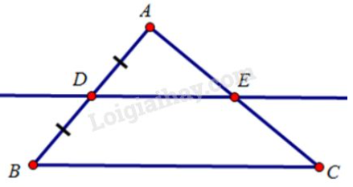
Dự đoán: E là trung điểm cạnh AC.
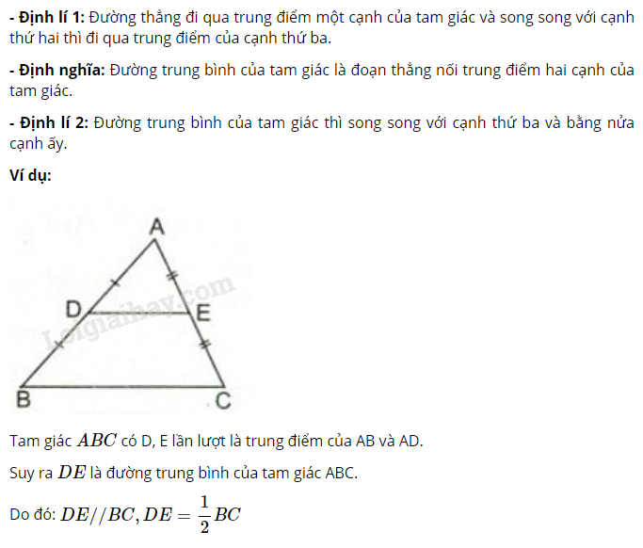
?3 Tính độ dài BC trên hình 33
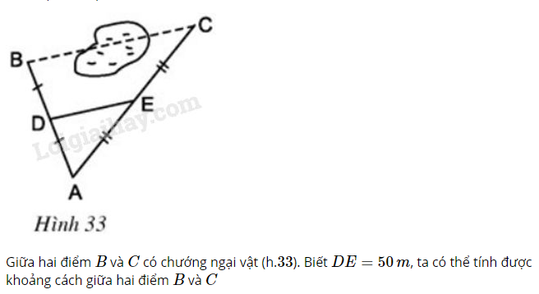
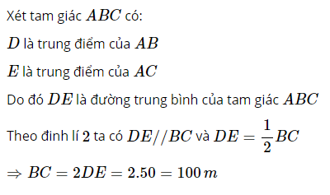
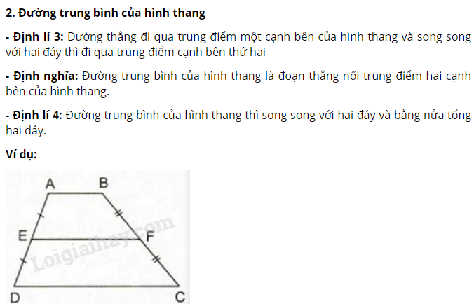

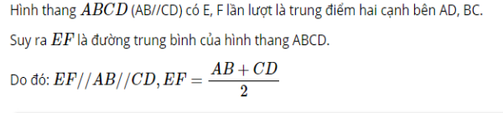
?5:
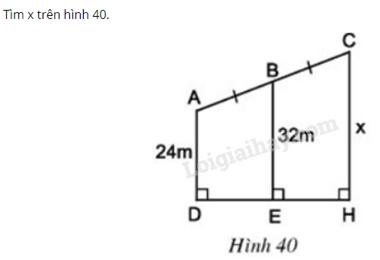
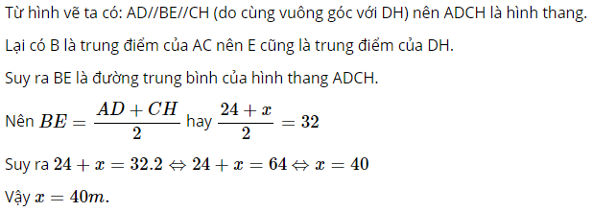
Bài tập:
